BÀI 1

Sơ đồ usecase
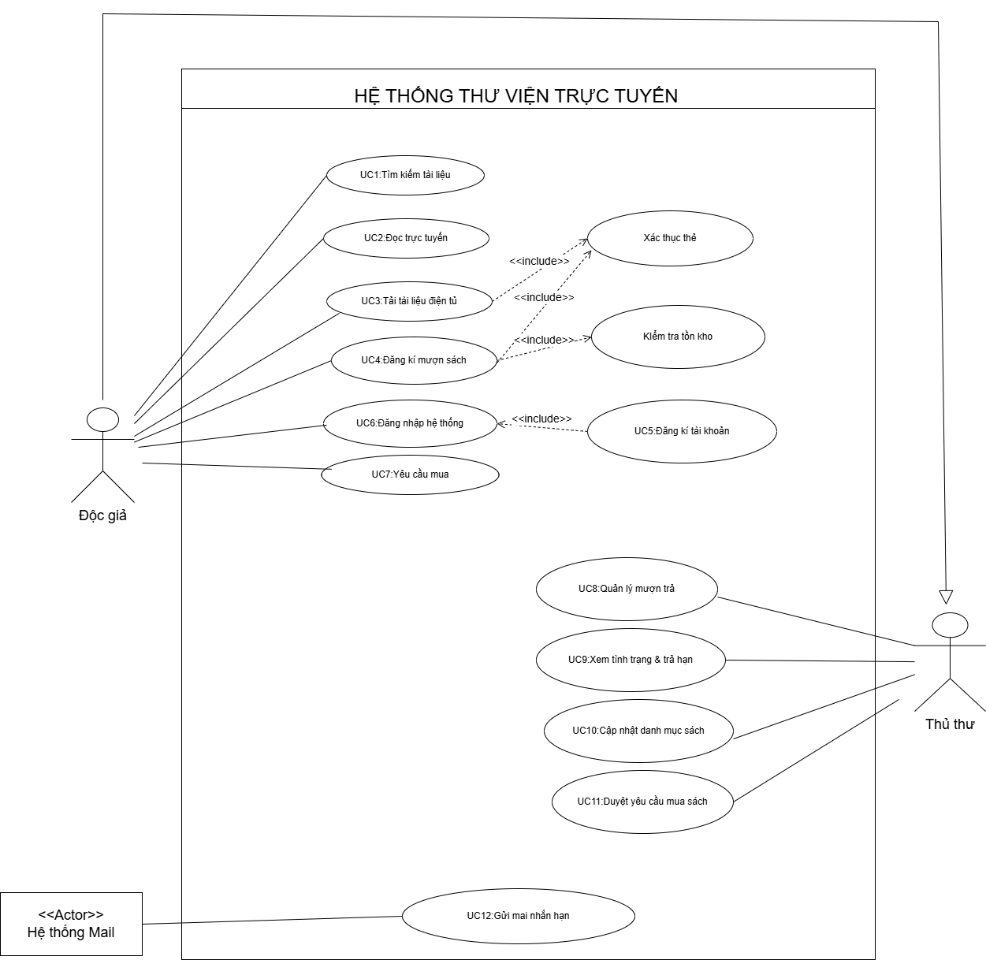

Đặc tả usecase

UC1 – Tìm kiếm tài liệu
UCID | UC1
Name | Tìm kiếm tài liệu
Summary | Cho phép độc giả hoặc thủ thư tìm kiếm tài liệu trong thư viện theo loại tài liệu, tên sách, chủ đề, tên tác giả, năm xuất bản hoặc từ khóa.
Preconditions | Không có.
Postconditions | Hệ thống hiển thị danh sách tài liệu phù hợp hoặc thông báo không tìm thấy tài liệu.
Primary Actor(s) | Độc giả, Thủ thư
Secondary Actor(s) | Không có
Trigger | Người dùng chọn chức năng tìm kiếm tài liệu.
MAIN SCENARIO Step Action
 | 1 | Người dùng chọn chức năng Tìm kiếm tài liệu.
 | 2 | Hệ thống hiển thị form tìm kiếm.
 | 3 | Người dùng nhập một hoặc nhiều tiêu chí tìm kiếm.
 | 4 | Người dùng nhấn nút Tìm kiếm.
 | 5 | Hệ thống kiểm tra thông tin tìm kiếm.
 | 6 | Hệ thống tìm kiếm tài liệu phù hợp.
 | 7 | Hệ thống hiển thị danh sách tài liệu tìm được.
 | 8 | Người dùng chọn tài liệu để thực hiện thao tác tiếp theo.
EXTENSIONS Step Action
 | 3a | Người dùng không nhập tiêu chí → hệ thống yêu cầu nhập tiêu chí tìm kiếm.
 | 6a | Không tìm thấy tài liệu → hệ thống thông báo không có tài liệu phù hợp.
 | 7a | Người dùng muốn tìm tài liệu khác → quay lại bước 1.
OPEN ISSUES | 1 | Chưa xác định số lượng kết quả tối đa hiển thị trên một trang.

UC2 – Đọc sách điện tử
UCID | UC2
Name | Đọc sách điện tử
Summary | Cho phép độc giả hoặc thủ thư đọc trực tuyến nội dung của sách điện tử có trong hệ thống.
Preconditions | Tài liệu được chọn phải là sách điện tử và tồn tại trong hệ thống.
Postconditions | Nội dung sách điện tử được hiển thị để người dùng đọc trực tuyến.
Primary Actor(s) | Độc giả, Thủ thư
Secondary Actor(s) | Không có
Trigger | Người dùng chọn chức năng đọc sách điện tử.
MAIN SCENARIO Step Action
 | 1 | Người dùng tìm kiếm tài liệu.
 | 2 | Hệ thống hiển thị danh sách kết quả.
 | 3 | Người dùng chọn một sách điện tử.
 | 4 | Hệ thống hiển thị thông tin sách.
 | 5 | Người dùng chọn Đọc trực tuyến.
 | 6 | Hệ thống kiểm tra tài liệu điện tử.
 | 7 | Hệ thống mở nội dung sách.
 | 8 | Người dùng đọc sách trực tuyến.
EXTENSIONS Step Action
 | 3a | Tài liệu được chọn không phải sách điện tử → hệ thống thông báo không thể đọc trực tuyến.
 | 6a | Tài liệu không tồn tại hoặc không thể truy cập → hệ thống thông báo lỗi.
 | 7a | Nội dung không thể tải → hệ thống thông báo và yêu cầu thử lại.
OPEN ISSUES | 1 | Chưa xác định định dạng cụ thể của sách điện tử.

UC3 – Tải sách điện tử
UCID | UC3
Name | Tải sách điện tử
Summary | Cho phép người dùng tải sách điện tử về thiết bị sau khi cung cấp Mã thẻ thư viện.
Preconditions | Tài liệu phải là sách điện tử và tồn tại trong hệ thống.
Postconditions | Sách điện tử được tải về thiết bị của người dùng.
Primary Actor(s) | Độc giả, Thủ thư
Secondary Actor(s) | Không có
Trigger | Người dùng chọn chức năng tải sách điện tử.
MAIN SCENARIO
 | 1 | Người dùng tìm kiếm và chọn sách điện tử.
 | 2 | Hệ thống hiển thị thông tin sách.
 | 3 | Người dùng chọn Tải về.
 | 4 | Hệ thống yêu cầu nhập Mã thẻ thư viện.
 | 5 | Người dùng nhập Mã thẻ thư viện.
 | 6 | Hệ thống kiểm tra Mã thẻ thư viện.
 | 7 | Hệ thống cho phép tải tài liệu.
 | 8 | Người dùng tải sách điện tử về thiết bị.
EXTENSIONS
 | 5a | Người dùng nhập thiếu Mã thẻ → hệ thống yêu cầu nhập lại.
 | 6a | Mã thẻ không hợp lệ → hệ thống thông báo lỗi.
 | 7a | Tài liệu không còn khả dụng → hệ thống thông báo không thể tải.
OPEN ISSUES | 1 | Chưa xác định giới hạn số lần tải tài liệu.

UC4 – Đăng ký mượn sách
UCID | UC4
Name | Đăng ký mượn sách
Summary | Cho phép độc giả đăng ký mượn sách đang có trong thư viện.
Preconditions | Sách tồn tại trong hệ thống và còn số lượng trong thư viện.
Postconditions | Yêu cầu đăng ký mượn sách được hệ thống ghi nhận.
Primary Actor(s) | Độc giả, Thủ thư
Secondary Actor(s) | Không có
Trigger | Người dùng chọn chức năng đăng ký mượn sách.
MAIN SCENARIO
 | 1 | Người dùng tìm kiếm sách.
 | 2 | Hệ thống hiển thị thông tin và số lượng sách còn trong thư viện.
 | 3 | Người dùng chọn sách cần mượn.
 | 4 | Người dùng chọn Đăng ký mượn.
 | 5 | Hệ thống yêu cầu nhập Mã thẻ thư viện.
 | 6 | Người dùng nhập Mã thẻ thư viện.
 | 7 | Hệ thống kiểm tra thông tin thẻ.
 | 8 | Hệ thống ghi nhận yêu cầu mượn sách.
 | 9 | Hệ thống thông báo đăng ký mượn thành công.
EXTENSIONS
 | 2a | Sách đã hết → hệ thống thông báo không còn sách để đăng ký mượn.
 | 6a | Mã thẻ không hợp lệ → hệ thống yêu cầu nhập lại.
 | 8a | Không thể ghi nhận yêu cầu → hệ thống thông báo lỗi.
OPEN ISSUES
 | 1 | Chưa quy định số lượng sách tối đa một độc giả được mượn.

UC5 – Đăng ký tài khoản
UCID | UC5
Name | Đăng ký tài khoản
Summary | Cho phép độc giả tạo tài khoản để sử dụng các chức năng yêu cầu của hệ thống.
Preconditions | Người dùng chưa có tài khoản trong hệ thống.
Postconditions | Tài khoản của người dùng được tạo trong hệ thống.
Primary Actor(s) | Độc giả
Secondary Actor(s) | Không có
Trigger | Người dùng chọn chức năng đăng ký tài khoản.
MAIN SCENARIO
 | 1 | Người dùng chọn Đăng ký tài khoản.
 | 2 | Hệ thống hiển thị form đăng ký.
 | 3 | Người dùng nhập thông tin đăng ký.
 | 4 | Người dùng gửi thông tin đăng ký.
 | 5 | Hệ thống kiểm tra thông tin.
 | 6 | Hệ thống tạo tài khoản.
 | 7 | Hệ thống thông báo đăng ký thành công.
EXTENSIONS
 | 3a | Người dùng nhập thiếu thông tin → hệ thống yêu cầu bổ sung.
 | 5a | Thông tin không hợp lệ → hệ thống thông báo lỗi.
 | 5b | Tài khoản đã tồn tại → hệ thống thông báo và yêu cầu sử dụng thông tin khác.
OPEN ISSUES
 | 1 | Chưa xác định cụ thể các thông tin bắt buộc khi đăng ký.

UC6 – Đăng nhập
UCID | UC6
Name | Đăng nhập
Summary | Cho phép người dùng đăng nhập vào hệ thống để sử dụng các chức năng yêu cầu tài khoản.
Preconditions | Người dùng đã có tài khoản.
Postconditions | Người dùng được xác thực và truy cập các chức năng tương ứng.
Primary Actor(s) | Độc giả, Thủ thư
Secondary Actor(s) | Không có
Trigger | Người dùng chọn chức năng đăng nhập.
MAIN SCENARIO
 | 1 | Người dùng chọn Đăng nhập.
 | 2 | Hệ thống hiển thị form đăng nhập.
 | 3 | Người dùng nhập thông tin tài khoản.
 | 4 | Người dùng nhấn Đăng nhập.
 | 5 | Hệ thống kiểm tra thông tin tài khoản.
 | 6 | Hệ thống xác thực người dùng.
 | 7 | Hệ thống chuyển người dùng đến giao diện phù hợp.
EXTENSIONS
 | 3a | Người dùng nhập thiếu thông tin → hệ thống yêu cầu nhập đầy đủ.
 | 5a | Thông tin tài khoản không chính xác → hệ thống thông báo đăng nhập thất bại.
 | 5b | Người dùng chưa có tài khoản → hệ thống hướng dẫn đăng ký tài khoản.
OPEN ISSUES
 | 1 | Chưa quy định chức năng xử lý khi người dùng quên thông tin đăng nhập.

UC7 – Đặt mua tài liệu
UCID | UC7
Name | Đặt mua tài liệu
Summary | Cho phép độc giả gửi yêu cầu mua tài liệu điện tử.
Preconditions | Độc giả phải có tài khoản và đã đăng nhập hệ thống.
Postconditions | Yêu cầu đặt mua tài liệu được hệ thống ghi nhận và chờ thủ thư xử lý.
Primary Actor(s) | Độc giả
Secondary Actor(s) | Thủ thư
Trigger | Độc giả chọn chức năng đặt mua tài liệu.
MAIN SCENARIO
 | 1 | Độc giả đăng nhập hệ thống.
 | 2 | Độc giả chọn Đặt mua tài liệu.
 | 3 | Hệ thống hiển thị form đặt mua.
 | 4 | Độc giả nhập tên sách, tác giả và năm xuất bản.
 | 5 | Độc giả gửi yêu cầu đặt mua.
 | 6 | Hệ thống kiểm tra thông tin.
 | 7 | Hệ thống lưu yêu cầu đặt mua.
 | 8 | Hệ thống thông báo yêu cầu đã được ghi nhận.
EXTENSIONS
 | 1a | Độc giả chưa đăng nhập → hệ thống yêu cầu đăng nhập.
 | 1b | Độc giả chưa có tài khoản → thực hiện UC5 – Đăng ký tài khoản.
 | 4a | Thiếu tên sách/tác giả/năm xuất bản → hệ thống yêu cầu bổ sung.
 | 6a | Thông tin không hợp lệ → hệ thống thông báo lỗi.
OPEN ISSUES
 | 1 | Chưa xác định hình thức thanh toán khi yêu cầu mua được chấp nhận.
 | 2 | Chưa quy định cách thông báo kết quả xử lý yêu cầu cho độc giả.

UC8 – Quản lý mượn sách
UCID | UC8
Name | Quản lý mượn sách
Summary | Cho phép thủ thư quản lý thông tin mượn sách của độc giả.
Preconditions | Thủ thư đã đăng nhập hệ thống.
Postconditions | Thông tin mượn sách được cập nhật chính xác trong hệ thống.
Primary Actor(s) | Thủ thư
Secondary Actor(s) | Độc giả
Trigger | Thủ thư chọn chức năng quản lý mượn sách.
MAIN SCENARIO
 | 1 | Thủ thư đăng nhập hệ thống.
 | 2 | Thủ thư chọn Quản lý mượn sách.
 | 3 | Hệ thống hiển thị danh sách thông tin mượn sách.
 | 4 | Thủ thư tìm kiếm thông tin mượn cần quản lý.
 | 5 | Hệ thống hiển thị thông tin mượn.
 | 6 | Thủ thư xem hoặc cập nhật thông tin mượn.
 | 7 | Hệ thống kiểm tra thông tin.
 | 8 | Hệ thống lưu thông tin cập nhật.
EXTENSIONS
 | 4a | Không tìm thấy thông tin mượn → hệ thống thông báo.
 | 7a | Thông tin cập nhật không hợp lệ → hệ thống yêu cầu sửa lại.
 | 8a | Không thể lưu dữ liệu → hệ thống thông báo lỗi.
OPEN ISSUES
 | 1 | Chưa quy định chi tiết các trường thông tin mượn sách cần quản lý.

UC9 – Quản lý trả sách
UCID | UC9
Name | Quản lý trả sách
Summary | Cho phép thủ thư ghi nhận và quản lý việc trả sách của độc giả.
Preconditions | Thủ thư đã đăng nhập; tồn tại thông tin sách đang được mượn.
Postconditions | Việc trả sách được ghi nhận và thông tin mượn được cập nhật.
Primary Actor(s) | Thủ thư
Secondary Actor(s) | Độc giả
Trigger | Độc giả trả sách và thủ thư thực hiện ghi nhận trả sách.
MAIN SCENARIO
 | 1 | Thủ thư đăng nhập hệ thống.
 | 2 | Thủ thư chọn Quản lý trả sách.
 | 3 | Hệ thống hiển thị thông tin các sách đang được mượn.
 | 4 | Thủ thư tìm thông tin sách cần trả.
 | 5 | Thủ thư xác nhận sách đã được trả.
 | 6 | Hệ thống cập nhật trạng thái sách đã trả.
 | 7 | Hệ thống cập nhật thông tin mượn.
 | 8 | Hệ thống cập nhật số lượng sách còn trong thư viện.
EXTENSIONS
 | 4a | Không tìm thấy thông tin mượn → hệ thống thông báo.
 | 5a | Thông tin trả sách không hợp lệ → hệ thống yêu cầu kiểm tra lại.
 | 6a | Sách trả quá hạn → hệ thống ghi nhận tình trạng quá hạn.
OPEN ISSUES
 | 1 | Chưa quy định cách xử lý sách bị mất hoặc hư hỏng.
 | 2 | Chưa quy định việc tính phí/phạt khi trả quá hạn.

UC10 – Xem tình trạng tài liệu
UCID | UC10
Name | Xem tình trạng tài liệu
Summary | Cho phép thủ thư xem tình trạng tài liệu, người đang mượn và tình trạng quá hạn.
Preconditions | Thủ thư đã đăng nhập hệ thống.
Postconditions | Thủ thư xem được thông tin tình trạng của tài liệu.
Primary Actor(s) | Thủ thư
Secondary Actor(s) | Không có
Trigger | Thủ thư chọn chức năng xem tình trạng tài liệu.
MAIN SCENARIO
 | 1 | Thủ thư đăng nhập hệ thống.
 | 2 | Thủ thư chọn Xem tình trạng tài liệu.
 | 3 | Hệ thống hiển thị giao diện tra cứu.
 | 4 | Thủ thư nhập thông tin tài liệu cần xem.
 | 5 | Hệ thống tìm kiếm tài liệu.
 | 6 | Hệ thống hiển thị tình trạng tài liệu.
 | 7 | Thủ thư xem người đang mượn và tình trạng quá hạn nếu có.
EXTENSIONS
 | 5a | Không tìm thấy tài liệu → hệ thống thông báo.
 | 6a | Tài liệu chưa được mượn → hệ thống hiển thị tình trạng còn trong thư viện.
OPEN ISSUES
 | 1 | Chưa xác định cụ thể các trạng thái của tài liệu.

UC11 – Cập nhật danh mục sách
UCID | UC11
Name | Cập nhật danh mục sách
Summary | Cho phép thủ thư cập nhật danh mục sách trong thư viện, bao gồm sách trong thư viện và sách điện tử.
Preconditions | Thủ thư đã đăng nhập hệ thống.
Postconditions | Thông tin danh mục sách được cập nhật trong hệ thống.
Primary Actor(s) | Thủ thư
Secondary Actor(s) | Không có
Trigger | Thủ thư chọn chức năng cập nhật danh mục sách.
MAIN SCENARIO
 | 1 | Thủ thư đăng nhập hệ thống.
 | 2 | Thủ thư chọn Cập nhật danh mục sách.
 | 3 | Hệ thống hiển thị danh mục sách.
 | 4 | Thủ thư chọn tài liệu cần cập nhật hoặc thêm tài liệu mới.
 | 5 | Thủ thư nhập/chỉnh sửa thông tin tài liệu.
 | 6 | Thủ thư xác nhận cập nhật.
 | 7 | Hệ thống kiểm tra thông tin.
 | 8 | Hệ thống lưu thông tin danh mục.
 | 9 | Hệ thống thông báo cập nhật thành công.
EXTENSIONS
 | 5a | Thông tin tài liệu không đầy đủ → hệ thống yêu cầu bổ sung.
 | 7a | Thông tin không hợp lệ → hệ thống thông báo lỗi.
 | 8a | Không thể lưu dữ liệu → hệ thống thông báo lỗi.
OPEN ISSUES
 | 1 | Chưa xác định đầy đủ các thuộc tính của sách.
 | 2 | Chưa quy định chức năng xóa tài liệu có được phép hay không.

UC12 – Xử lý yêu cầu đặt mua
UCID | UC12
Name | Xử lý yêu cầu đặt mua
Summary | Cho phép thủ thư xem và chấp nhận hoặc từ chối yêu cầu đặt mua tài liệu của độc giả.
Preconditions | Thủ thư đã đăng nhập và hệ thống có yêu cầu đặt mua.
Postconditions | Yêu cầu đặt mua được cập nhật trạng thái chấp nhận hoặc từ chối.
Primary Actor(s) | Thủ thư
Secondary Actor(s) | Độc giả
Trigger | Thủ thư chọn chức năng xử lý yêu cầu đặt mua.
MAIN SCENARIO
 | 1 | Thủ thư đăng nhập hệ thống.
 | 2 | Thủ thư chọn Xử lý yêu cầu đặt mua.
 | 3 | Hệ thống hiển thị danh sách yêu cầu đặt mua.
 | 4 | Thủ thư chọn một yêu cầu.
 | 5 | Hệ thống hiển thị thông tin yêu cầu.
 | 6 | Thủ thư kiểm tra thông tin tài liệu.
 | 7 | Thủ thư chọn Chấp nhận yêu cầu.
 | 8 | Hệ thống cập nhật trạng thái yêu cầu.
 | 9 | Hệ thống thông báo xử lý thành công.
EXTENSIONS
 | 3a | Không có yêu cầu đặt mua → hệ thống thông báo.
 | 4a | Yêu cầu không tồn tại → hệ thống thông báo lỗi.
 | 7a | Thủ thư chọn Từ chối → hệ thống cập nhật trạng thái yêu cầu thành từ chối.
 | 8a | Không thể cập nhật trạng thái → hệ thống thông báo lỗi.
OPEN ISSUES
 | 1 | Chưa xác định tiêu chí để thủ thư chấp nhận hoặc từ chối.
 | 2 | Chưa quy định cách thông báo kết quả xử lý cho độc giả.

UC13 – Gửi email nhắc trả sách
UCID | UC13
Name | Gửi email nhắc trả sách
Summary | Hệ thống tự động gửi email nhắc độc giả về thời hạn trả sách trước 3 ngày.
Preconditions | Có độc giả đang mượn sách và sách sắp đến hạn trả.
Postconditions | Email nhắc trả sách được gửi đến độc giả.
Primary Actor(s) | Hệ thống
Secondary Actor(s) | Độc giả
Trigger | Hệ thống phát hiện sách còn 3 ngày đến hạn trả.
MAIN SCENARIO
 | 1 | Hệ thống kiểm tra danh sách sách đang được mượn.
 | 2 | Hệ thống kiểm tra thời hạn trả của từng sách.
 | 3 | Hệ thống xác định sách còn 3 ngày đến hạn trả.
 | 4 | Hệ thống lấy thông tin email của độc giả.
 | 5 | Hệ thống tạo nội dung email nhắc trả sách.
 | 6 | Hệ thống gửi email đến độc giả.
 | 7 | Hệ thống ghi nhận việc gửi email.
EXTENSIONS
 | 3a | Sách chưa đến thời điểm nhắc → hệ thống không gửi email.
 | 4a | Không có thông tin email → hệ thống không thể gửi email.
 | 6a | Gửi email thất bại → hệ thống ghi nhận lỗi để xử lý lại.
OPEN ISSUES
 | 1 | Chưa xác định nội dung cụ thể của email.
 | 2 | Chưa quy định số lần gửi lại khi email thất bại.

BÀI 2
Câu 1
Actor và Use Case tổng quát
Actor | Mô tả
Nhân viên cửa hàng | Thực hiện các nghiệp vụ nhập hàng, bán hàng, quản lý thông tin và lập các chứng từ
Nhà cung ứng | Cung cấp nước giải khát theo đơn đặt hàng và giao hàng theo từng đợt
Khách vãng lai | Mua hàng, thanh toán và nhận hàng ngay tại cửa hàng
Khách quen | Mua hàng, có thể được hẹn giao nhiều đợt và được phép trả chậm

Các Use Case tổng quát
Mã | Use Case
UC01 | Quản lý nhãn hiệu
UC02 | Quản lý nước giải khát
UC03 | Quản lý nhà cung ứng
UC04 | Quản lý khách hàng
UC05 | Quản lý nhân viên
UC06 | Lập đơn đặt hàng
UC07 | Quản lý giao hàng
UC08 | Cập nhật kho
UC09 | Kiểm tra tồn kho
UC10 | Lập hóa đơn
UC11 | Thanh toán hóa đơn
UC12 | Giao hàng cho khách
UC13 | Lập phiếu hẹn giao hàng
UC14 | Lập phiếu ghi nợ
UC15 | Quản lý phiếu ghi nợ

Use Case Diagram tổng quát
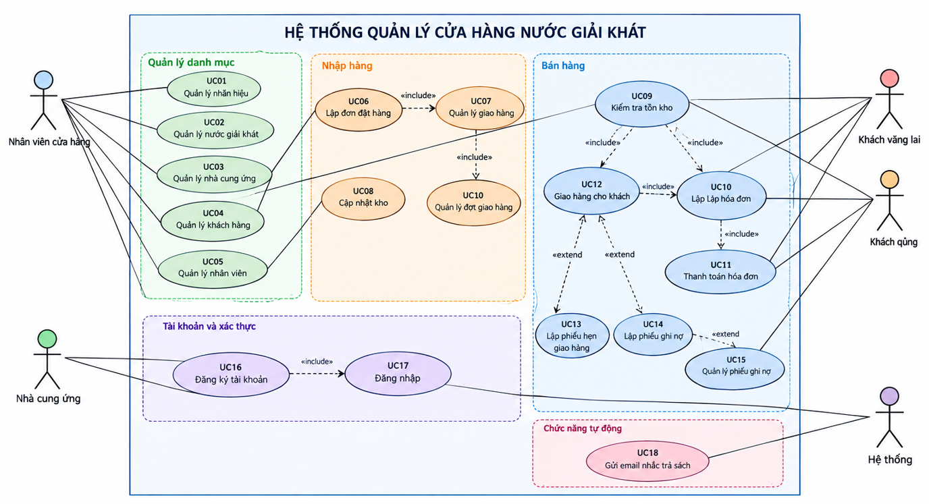
CÂU 2:Xác định class và phương thức
1.NhaCungUng
Thuộc tính | Kiểu dữ liệu | Mô tả
- MaNCC | String | ID – Mã nhà cung ứng
- TenNCC | String | Tên nhà cung ứng
- DiaChi | String | Địa chỉ nhà cung ứng
- SoDienThoai | String | Số điện thoại nhà cung ứng
Phương thức:
Phương thức | Chức năng
+ ThemNhaCungUng() | Thêm nhà cung ứng
+ SuaNhaCungUng() | Cập nhật thông tin nhà cung ứng
+ XoaNhaCungUng() | Xóa nhà cung ứng
+ TimKiemNhaCungUng() | Tìm kiếm nhà cung ứng
2. NhanHieu
Thuộc tính | Kiểu dữ liệu | Mô tả
- MaNhanHieu | String | ID – Mã nhãn hiệu
- TenNhanHieu | String | Tên nhãn hiệu
Phương thức:
Phương thức | Chức năng
+ ThemNhanHieu() | Thêm nhãn hiệu
+ SuaNhanHieu() | Cập nhật thông tin nhãn hiệu
+ XoaNhanHieu() | Xóa nhãn hiệu
+ TimKiemNhanHieu() | Tìm kiếm nhãn hiệu
3. NuocGiaiKhat
Thuộc tính | Kiểu dữ liệu | Mô tả
- MaNGK | String | ID – Mã nước giải khát
- TenNGK | String | Tên nước giải khát
- DonViTinh | String | Đơn vị tính
- DonGia | Decimal | Đơn giá bán
- SoLuongTon | Integer | Số lượng tồn kho
Phương thức:
Phương thức | Chức năng
+ ThemNGK() | Thêm nước giải khát
+ SuaNGK() | Cập nhật thông tin nước giải khát
+ XoaNGK() | Xóa nước giải khát
+ KiemTraTonKho() | Kiểm tra số lượng tồn kho
+ CapNhatTonKho() | Cập nhật số lượng tồn kho
4. NhanVien
Thuộc tính | Kiểu dữ liệu | Mô tả
- MaNV | String | ID – Mã nhân viên
- HoTen | String | Họ tên nhân viên
- DiaChi | String | Địa chỉ
- SoDienThoai | String | Số điện thoại
Phương thức:
Phương thức | Chức năng
+ LapDonDatHang() | Lập đơn đặt hàng
+ LapHoaDon() | Lập hóa đơn
+ LapPhieuHen() | Lập phiếu hẹn giao hàng
+ LapPhieuGhiNo() | Lập phiếu ghi nợ
+ TiepNhanPhieuGiao() | Tiếp nhận phiếu giao hàng
5. KhachHang
Thuộc tính | Kiểu dữ liệu | Mô tả
- MaKH | String | ID – Mã khách hàng
- HoTen | String | Họ tên khách hàng
- DiaChi | String | Địa chỉ
- SoDienThoai | String | Số điện thoại
- LoaiKhach | String | Loại khách: vãng lai / khách quen
Phương thức:
Phương thức | Chức năng
+ DatHang() | Đặt mua nước giải khát
+ ThanhToan() | Thanh toán hóa đơn
+ XemHoaDon() | Tra cứu hóa đơn
+ XemCongNo() | Tra cứu công nợ

6. Kho
Thuộc tính | Kiểu dữ liệu | Mô tả
- MaKho | String | ID – Mã kho
- TenKho | String | Tên kho
- DiaChi | String | Địa chỉ kho
Phương thức:
Phương thức | Chức năng
+ NhapKho() | Thực hiện nhập kho
+ XuatKho() | Thực hiện xuất kho
+ KiemTraTonKho() | Kiểm tra tồn kho
+ CapNhatTonKho() | Cập nhật tồn kho
7. DonDatHang
Thuộc tính | Kiểu dữ liệu | Mô tả
- MaDDH | String | ID – Mã đơn đặt hàng
- NgayDat | Date | Ngày đặt hàng
- NgayNhanDuKien | Date | Ngày nhận hàng dự kiến
- TrangThai | String | Trạng thái đơn đặt hàng
Phương thức:
Phương thức | Chức năng
+ TaoDonDatHang() | Tạo đơn đặt hàng
+ ThemChiTiet() | Thêm chi tiết mặt hàng
+ CapNhatDonHang() | Cập nhật đơn đặt hàng
+ HuyDonHang() | Hủy đơn đặt hàng
+ KiemTraTrangThai() | Kiểm tra trạng thái đơn hàng
8. ChiTietDonDatHang
Thuộc tính | Kiểu dữ liệu | Mô tả
- MaCTDDH | String | ID – Mã chi tiết đơn đặt hàng
- SoLuongDat | Integer | Số lượng đặt
- DonGia | Decimal | Đơn giá
- ThanhTien | Decimal | Thành tiền
Phương thức:
Phương thức | Chức năng
+ TinhThanhTien() | Tính thành tiền
+ CapNhatSoLuong() | Cập nhật số lượng đặt
9. PhieuGiaoHang
Thuộc tính | Kiểu dữ liệu | Mô tả
- MaPGH | String | ID – Mã phiếu giao hàng
- NgayGiao | Date | Ngày giao hàng
- SoTien | Decimal | Số tiền phải trả
- LanGiao | Integer | Lần giao hàng (tối đa 3)
Phương thức:
Phương thức | Chức năng
+ LapPhieuGiao() | Lập phiếu giao hàng
+ TinhTien() | Tính số tiền phải trả
+ KiemTraLanGiao() | Kiểm tra số lần giao
10. ChiTietPhieuGiaoHang
Thuộc tính | Kiểu dữ liệu | Mô tả
- MaCTPGH | String | ID – Mã chi tiết phiếu giao hàng
- SoLuongGiao | Integer | Số lượng giao
- DonGia | Decimal | Đơn giá
- ThanhTien | Decimal | Thành tiền
Phương thức:
Phương thức | Chức năng
+ TinhThanhTien() | Tính thành tiền
+ CapNhatSoLuong() | Cập nhật số lượng giao
11. HoaDon
Thuộc tính | Kiểu dữ liệu | Mô tả
- MaHD | String | ID – Mã hóa đơn
- NgayLap | Date | Ngày lập hóa đơn
- TongTien | Decimal | Tổng tiền
- TrangThaiThanhToan | String | Trạng thái thanh toán
Phương thức:
Phương thức | Chức năng
+ LapHoaDon() | Lập hóa đơn
+ TinhTongTien() | Tính tổng tiền hóa đơn
+ ThanhToan() | Thanh toán hóa đơn
+ CapNhatTrangThai() | Cập nhật trạng thái thanh toán
12. ChiTietHoaDon
Thuộc tính | Kiểu dữ liệu | Mô tả
- MaCTHD | String | ID – Mã chi tiết hóa đơn
- SoLuong | Integer | Số lượng
- DonGia | Decimal | Đơn giá
- ThanhTien | Decimal | Thành tiền
Phương thức:
Phương thức | Chức năng
+ TinhThanhTien() | Tính thành tiền
13. PhieuHenGiaoHang
Thuộc tính | Kiểu dữ liệu | Mô tả
- MaPH | String | ID – Mã phiếu hẹn
- NgayHen | Date | Ngày lập phiếu hẹn
- NgayGiaoDuKien | Date | Ngày giao dự kiến
- SoLuongHen | Integer | Số lượng hẹn giao
- TrangThai | String | Trạng thái giao hàng
Phương thức:
Phương thức | Chức năng
+ LapPhieuHen() | Lập phiếu hẹn giao hàng
+ CapNhatTrangThai() | Cập nhật trạng thái
+ XacNhanGiaoHang() | Xác nhận giao hàng
14. PhieuGhiNo
Thuộc tính | Kiểu dữ liệu | Mô tả
- MaPGN | String | ID – Mã phiếu ghi nợ
- NgayLap | Date | Ngày lập phiếu
- SoTienNo | Decimal | Số tiền nợ
- NgayDuKienTra | Date | Ngày dự kiến trả
- LyDoNo | String | Lý do nợ
- TrangThai | String | Trạng thái công nợ
Phương thức:
Phương thức | Chức năng
+ LapPhieuGhiNo() | Lập phiếu ghi nợ
+ CapNhatNo() | Cập nhật khoản nợ
+ ThanhToanNo() | Thanh toán khoản nợ
+ KiemTraNo() | Kiểm tra công nợ

Câu 3
Class 1 | Quan hệ | Class 2 | Bội số
NhanHieu | có | NuocGiaiKhat | 1 — 0..*
NhaCungUng | cung cấp | NuocGiaiKhat | 1 — 1..*
NhaCungUng | nhận | DonDatHang | 1 — 0..*
NhanVien | lập | DonDatHang | 1 — 0..*
DonDatHang | gồm | ChiTietDonDatHang | 1 — 1..*
NuocGiaiKhat | xuất hiện trong | ChiTietDonDatHang | 1 — 0..*
DonDatHang | được giao bằng | PhieuGiaoHang | 1 — 1..3
PhieuGiaoHang | gồm | ChiTietPhieuGiaoHang | 1 — 1..*
NuocGiaiKhat | xuất hiện trong | ChiTietPhieuGiaoHang | 1 — 0..*
NuocGiaiKhat | tồn tại trong | Kho | 1 — 0..*
KhachHang | có | HoaDon | 1 — 0..*
NhanVien | lập | HoaDon | 1 — 0..*
HoaDon | gồm | ChiTietHoaDon | 1 — 1..*
NuocGiaiKhat | xuất hiện trong | ChiTietHoaDon | 1 — 0..*
HoaDon | có | PhieuHenGiaoHang | 1 — 0..*
KhachHang | có | PhieuGhiNo | 1 — 0..*
HoaDon | phát sinh | PhieuGhiNo | 1 — 0..1
NhanVien | lập | PhieuGhiNo | 1 — 0..*

